ПИШПЕК
Бул доор боюнча маалымат азырынча табыла элек
42.86932, 74.60557

Фотография пока не добавлена
КЫРГЫЗЧА
Бул доор боюнча маалымат азырынча табыла элек.

ФРУНЗЕ
Дзержинский бульвары
42.86932, 74.60557
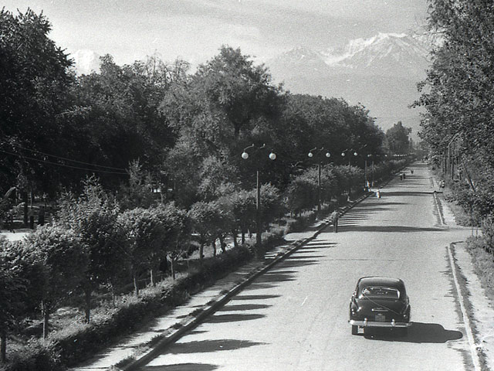
Бульвар Дзержинского · 60-х годов
КЫРГЫЗЧА Дзержинский бульвары
﻿ Дзержинский бульвары. 60-жылдардын Дзержинский проспектисинин бульвар тибиндеги фотосу. Вокзалдан Кыргыз ССРинин 50 жылдыгы атындагы проспектине чейин түштүктөн түндүккө созулуп, узундугу 2,2 км. 1924-жылга чейин - ст. Бульвар, андан кийин ст. Комсомольская, 1933-жылдан - ст. Дзержинский, 1960-жылдан – ушул эле аталыштагы бульвар, 1979-жылдан – проспекти. 1883-жылы А.М. Фетисов, кочодон 2 катар кумуш терек аллеядай. Ташкентская (Кыргыз ССРинин
Булак: https://bimap.su/description/frunze/1c_Bulvar_Dzerzhinskogo.txt · BIMAP
Фотографии и материалы принадлежат их авторам; лицензия не указана

БИШКЕК
Бул доор боюнча маалымат азырынча табыла элек
42.86932, 74.60557

Фотография пока не добавлена
КЫРГЫЗЧА
Бул доор боюнча маалымат азырынча табыла элек.

